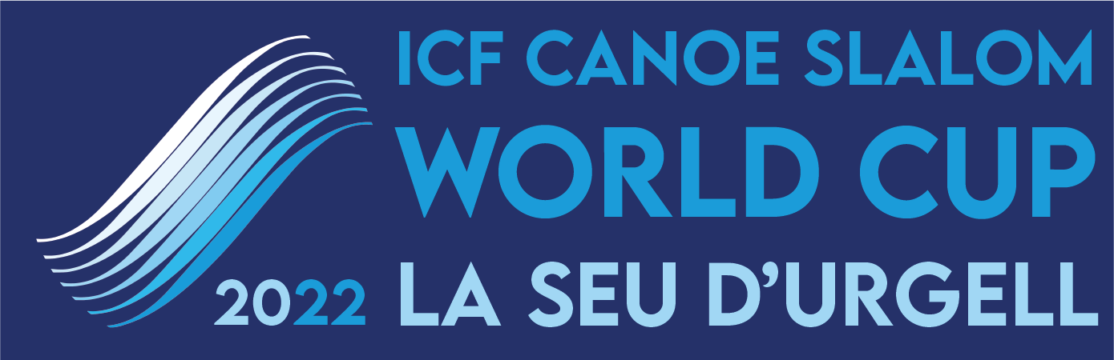

Nota de premsa 22/08/2022

L’emoció de la final de la Copa del Món de Canoe Eslàlom torna a la Seu d’Urgell

El Parc Olímpic del Segre acollirà l’última competició de la Copa del Món de Canoe Eslàlom de la temporada 2022, en les modalitats de Caiac Individual, Canoa Individual i Extreme Caiac, totes les disciplines en homes i dones. La cita es disputarà del 2 al 4 de setembre.

Es preveu la participació d’un total de 220 palistes de 35 països amb un total de 359 sortides d’embarcacions. La selecció de la Real Federación Española de Piragüismo (RFEP) competirà amb 13 esportistes.

Entre els membres de l’equip espanyol de la RFEP, destaca la presència de la triple medallista olímpica Maialen Chourraut (plata a Tòquio 2020, or a Rio 2016 i bronze a Londres 2012) i el també olímpic a Tòquio David Llorente. La prova será oberta al públic després de la darrera edició del 2021 que per protocol Covid va ser a porta tancada.
Fotografies de recurs (edició 2021) i de la presentació: https://bit.ly/3dCAtfU

Del 2 al 4 de setembre, el Parc Olímpic del Segre vibrarà amb les proves finals del circuit de la Copa del Món de Canoe Eslàlom. Els millors piragüistes de canoe eslàlom es veuran les cares a la Seu d’Urgell i donaran el millor d’ells mateixos per pujar al podi i penjar-se la tan anhelada victòria. Una cita que arriba després de visitar les ciutats europees de Praga (República Txeca) 10 a 12 de juny, Cracòvia (Polònia) 17 a 19 de juny, Ljubljana (Eslovènia) 24 a 26 de juny i serà també a Pau (França) del 26 a 28 d’agost per acabar a la Seu d’Urgell.
Aquestes curses són un gran esdeveniment esportiu a la capital de l’alt Urgell i és especialment destacat el fet que aquesta edició 2022 es tornarà a fer la prova oberta al públic pel que s’espera omplir el Parc del Segre, com en anteriors edicions. Les restriccions motivades pel protocol Covid va va obligar a fer la darrera edició 2021 a porta tancada. Per altra banda, la cerimònia d’inauguració es farà al centre de la Seu el dimecres dia 31 a les 20h.

Està previst que la final del circuit aglutini fins a 220 palistes provinents de 35 països, amb un total de 359 sortides d’embarcacions. Espanya estarà representada per 13 piragüistes. Tota la informació sobre el rànquing de la Copa del Món actual en el següent enllaç: https://www.canoeicf.com/disciplines/canoe-slalom/rankings

El 22 d’agost, durant l’acte de presentació de la competició que ha tingut lloc a Lleida, el diputat d’Esports de la Diputació de Lleida, Jordi Verdú, ha estat clar en afirmar que “des de la Diputació celebrem que l'activitat esportiva torni a la Seu i a més oberta al públic i de manera gratuïta de tal manera que els esportistes tornin a sentir l’escalf d’una ciutat amb moltíssima tradició en els esports d'aigües braves”.
Per la seva banda, Francesc Viaplana, alcalde de la Seu d’Urgell, ha explicat que “aquest copa del món referma la voluntat de seguir en el més alt nivell esportiu amb la 20ª edició que a més és la darrera del circuit 2022 on es coneixeran els millors de la temporada. Coincideix amb el 30 aniversari dels JJOO Barcelona 92 i clarament, més important que l’efemèride, és que després de tant de temps seguim estant al capdavant en un primer nivell esportiu de talla mundial amb les Copes del Món que portem organitzades i els Campionats del Món que cada 10 anys fem a la Seu”.
Meritxell Rodríguez, directora del Parc Olímpic del Segre, ha explicat que “dels 13 esportistes de la selecció espanyola destaquen Maialen Chourraut que torna després d’una lesió que l’ha condicionat els darrers mesos i també a nivell local el palista de la Seu Miquel Travé que participará tant en caiac com en canoa y l’esportista de Ponts Laia Sorribes que està en un bon moment de forma”.
L’equip espanyol, amb ganes de donar-ho tot
Les aigües del Parc Olímpic de la Seu d'Urgell acolliran les modalitats de K1 i C1, tant en homes com en dones. En aquesta final està prevista la participació de dos olímpics espanyols de la Real Federación Española de Piragüismo (RFEP): la basca Maialen Chourraut, que es va penjar la plata en K1D als Jocs de Japó, medalla que se suma als seus altres dos metalls olímpics (or a Rio de Janeiro 2016 i bronze a Londres 2012); el segovià David Llorente, que va quedar en la 10a posició en K1H als Jocs de Japó. La palista local de la Seu Núria Vilarrubla, que també en C1D va fer la 8ª al Japó, on va aconseguir el seu primer diploma olímpic, no podrà ser en aquesta edició ja que està embarassada i serà col.laborant amb l’organització.
Els membres de l'equip espanyol de Real Federación Española de Piragüismo (RFEP) que competiran al Parc Olímpic estan preparats per lluitar per les primeres posicions. En aquesta final competiran Maialen Chourraut, Júlia Cuchí i Laia Sorribes (K1D); Joan Crespo, Manuel Ochoa i Miquel Travé (K1H); Miren Lazkano, Ainhoa Lameiro i Klara Olazabal (C1D); i Miquel Travé, Luis Fernández i el palista sub-23 David Burgos (C1H).

Pel que fa a l'Extreme Caiac (CSLX), competiran Maialen Chourraut, Klara Olazabal, Olatz Arregui i Miren Lazkano (K1D) i David Llorente, Joan Crespo, Manu Ochoa i Miquel Travé (K1H).

La Seu d'Urgell, més de 40 anys a l'alt nivell
El Parc Olímpic del Segre és tot un referent en l'organització de competicions internacionals de piragüisme en aigües braves amb més de quatre dècades d'experiència.
Els Jocs Olímpics de Barcelona'92 van significar per a la Seu d'Urgell un èxit sense precedents i va marcar un abans i un després en la història. Després d'aquesta gran festa de l'esport, la capital dels Pirineus va esdevenir un lloc de referència mundial en la modalitat d'eslàlom. A partir d'aquest any emblemàtic, s'han disputat, entre d’altres competicions, tres Campionats del Món (1999, 2009 i 2019) i 20 edicions de la Copa del Món (l'última al setembre del 2021). Amb tot, cal remarcar que l'any 2011 va acollir els Campionats d'Europa, esdeveniment que va aconseguir un gran èxit participatiu i organitzatiu.
La Seu d'Urgell té com a objectiu també difondre la competició a través dels mitjans de comunicació. Especialment la TV, de tal manera que ho emetran tant Teledeporte de TVE com Esport3 de la CCMA. També es promou la retransmissió internacional de l'esdeveniment, on participen més de 30 països i on també es promocionen els atractius turístics de la Seu d'Urgell.
Complementàriament aquesta ocasió permetrà mantenir la vitalitat i viabilitat econòmica de la instal·lació olímpica de Parc del Segre. Aquesta Copa del Món es pot celebrar gràcies al suport de les institucions i dels patrocinadors locals i la Diputació de Lleida i la Generalitat. Les Federacions Internacional, Espanyola i Catalana de Piragüisme i el Comitè Organitzador s'han bolcat perquè la celebració torni a ser un èxit, i perquè els noms de la Seu i del Parc Olímpic de la Seu d'Urgell segueixin al capdamunt del panorama de l'eslàlom.
El Parc Olímpic del Segre es va construir en un ramal del riu Segre, canalitzat després del dany causat per les inundacions del 1982. Les característiques específiques de la zona de competició són les següents:
- Longitud: 300 m
- Desnivell: 6,5 m
- Cabal: 12 m3/s
- Característiques de construcció: fons de ciment; ribes i obstacles, de pedres naturals.
- Grades: capacitat per a 5.000 persones

Per a més informació:

Més informació a la web oficial de la competició: https://www.canoeicf.com/canoe-slalom-world-cup/la-seu-2022

Programa: https://www.canoeicf.com/sites/default/files/2022_csl_worldcup_template.pdf

Acreditacions premsa: https://www.canoeicf.com/canoe-slalom-world-cup/la-seu-2022/media

